**《武术健身操：旭日东升》学习指南**

**一、学习目标：**

1.了解武术的基本知识和拳术礼节，能够陈述出每节操的名称。

2.能够跟随音乐节拍较连贯的完成整套动作。

3.培养学生爱国主义精神，体验武术这一传统体育的独有魅力。

**二、学习步骤：**

**活动1：**了解武术健身操是将武术基本功和基本动作与节拍体操结合的一种形式。

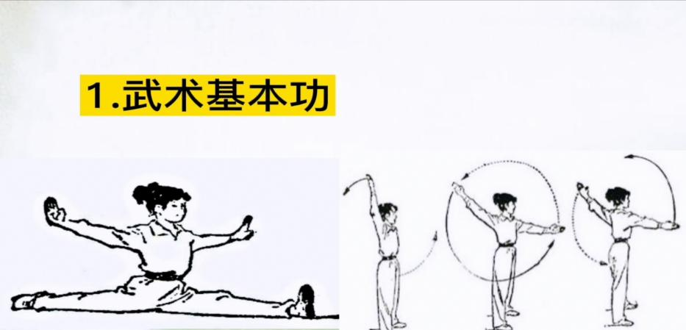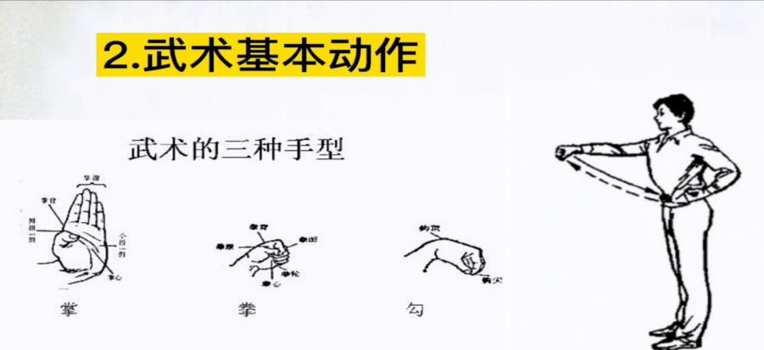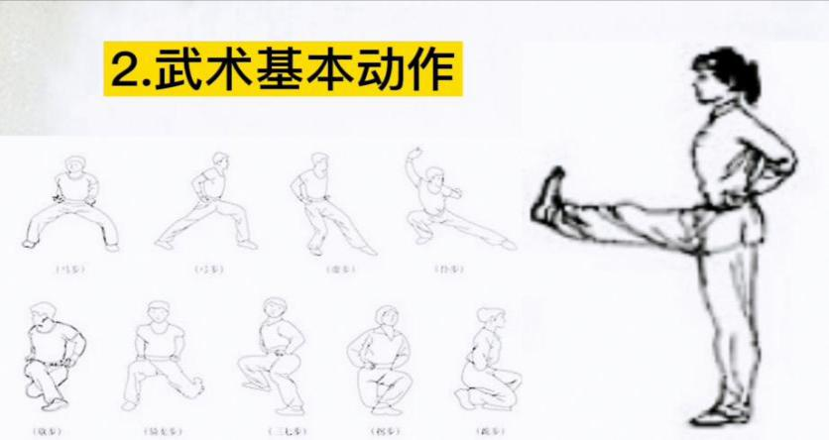

**活动2：**观看完整动作镜面示范。

**活动3：**分解动作教学。

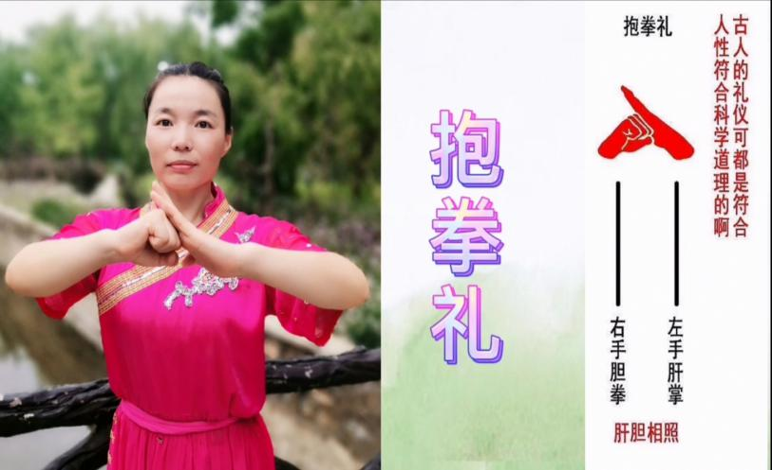

（1）**武术抱拳礼：**源于周代以前，有3000年以上的文化历史。左手为掌，右手为拳，文武兼学，渴望求知，恭请师友前辈指教。表示习武之人谦虚团结、以武会友的高尚礼仪；

（2）每节操的分解动作示范；

（3）跟随口令练习；

（4）易犯错误纠正与展示；

**三、锻炼要求及注意事项：**

1.找一块宽敞、平整的场地，室内练习时注意挪开周边物品。

2.穿着运动服、运动鞋。